杭州萧山国际机场彩色风轮、恐怖眼采购
询价文件

杭州萧山国际机场有限公司对彩色风轮、恐怖眼进行采购。本次采购采用询价的方式实施，欢迎符合要求的单位前来报价。
一、项目内容
为做好飞行区鸟防工作，利用仿真鹰眼和彩色风轮的迎风动作对鸟类感官产生刺激，从而达到驱鸟作用，计划采购飞行区用驱鸟彩色风轮及恐怖眼。
二、规格要求
（一）驱鸟彩色风轮
驱鸟彩色风轮可在自然风力作用下转动，并产生交替反光和发声效果，达到驱赶鸟害的效果。
1. 高度：不超过1.5米。
2. 组成：风车、风轮、发声碟等。
3. 叶片为彩色或反光的防锈材质。
4. 整体设备符合易折件特性，支撑杆下部有易折切口。
5. 设备适合长期户外露天作业要求，具有防锈、防风（不低于10级风）、防尘等特点。
6.设备可固定在土面区内，所有配件具有牢固性，不易因大风或降雨天气影响导致设备倾斜，避免配件散落形成FOD。
（二）恐怖眼
恐怖眼模拟猛禽外形特征，利用风力旋转恐怖眼和风轮，达到驱赶鸟害目的。
1. 高度：不超过1.5米。
2. 组成：仿真鹰眼、风轮。
3. 整体材质为不锈钢材质。
4. 设备符合易折件特性，支撑杆下部有易折切口。
5. 设备适合长期户外露天作业要求，具有防锈、防风（不低于10级风）、防尘等特点。
6.设备可固定在土面区内，所有配件具有牢固性，不易因大风或降雨天气影响导致设备倾斜，避免配件散落形成FOD。
（三）参考样式
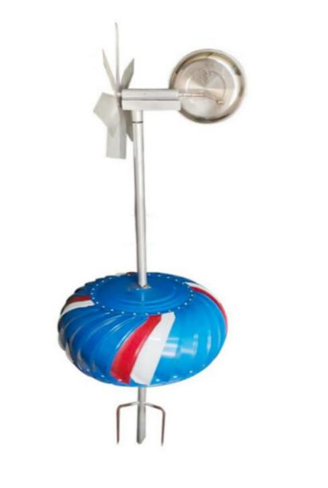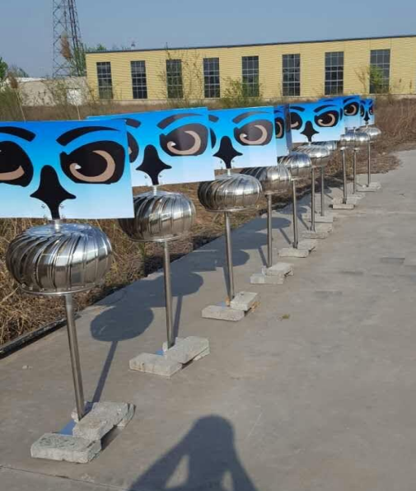
驱鸟彩色风轮 恐怖眼
三、供应商应具备的资格要求
1. 具有独立法人资格，持有有效营业执照，需提供营业执照复印件并加盖投标人公章作为证明材料，原件备查。如营业执照未登记注册资本的，须另外提供企业在“全国企业信用信息公示系统”中自行公示的出资实缴情况，附相关公示网页复制件，并加盖投标人公章。
2. 依据最高人民法院等九部门《关于在招标投标活动中对失信被执行人实施联合惩戒的通知》，投标人不得为失信被执行人。（通过信用中国网站www.creditchina.gov.cn 查询，查询结果以网站页面显示内容为准，投标时提供查询结果并加盖投标人公章作为证明材料或在投标函中承诺投标人不是失信被执行人）。若在中标候选人公示期间发现中标候选人在投标截止日前为失信被执行人的，招标人将依法取消其中标候选人资格，并有权没收其投标保证金。
3. 近年（2018年1月1日至投标截止日）无行贿犯罪记录(通过中国裁判文书网http://wenshu.court.gov.cn查询，查询结果以网站页面显示内容为准，投标时提供查询结果并加盖投标人公章作为证明材料或在投标函中承诺投标人在规定期限内无行贿犯罪记录)。若在中标候选人公示期间发现中标候选人在投标截止日前存在行贿犯罪记录的，招标人将依法取消其中标候选人资格，并有权没收其投标保证金。
4. 具有一般纳税人资格，可提供增值税专用发票（需提供下列四项证明材料中任意一项并加盖公章，1、主管税务部门出具的一般纳税人资格认定《税务事项通知书》；2、《增值税一般纳税人登记表》；3、打印投标人电子税务局一般纳税人资格查询网页；4、在投标函中承诺投标人具有一般纳税人资格，可提供增值税专用发票）。若在中标候选人公示期间发现中标候选人不具有一般纳税人资格，招标人将依法取消其中标候选人资格，并有权没收其投标保证金。
四、供应商提供材料
1.报价单
2.资格证明文件
3.设备技术规格详细说明
4.供应商认为应当提供的其他资料
5.★必须提供报价人企业为委托代理人缴纳的有效社会保险证明。社会保险证明：应由社保部门出具且需体现最近三个月中任何一个月（最近三个月是指投标截止日当月的前三个月）在本企业缴纳的时间要求。报价文件中可使用社保证明的复制件但须同时加盖投标人印章)。
五、比价方式
采用经评审的最低投标价法进行评审，参加报价的单位需按要求进行报价，报价单需写清楚货物的具体型号、配置、价格等，盖上公章密封后寄往招标人。招标人按货物报价单的总价进行排名比价,取报价最低者为中标人。

报价书格式:
序号 | 品名 | 规格要求 | 暂估量 | 单价（含税） | 预估总价（含税） | 税率
1 | 驱鸟彩色风轮 | 1. 高度：不超过1.5米。  2. 组成：风车、风轮、发声碟等。  3. 叶片为彩色或反光的防锈材质。  4. 整体设备符合易折件特性，支撑杆下部有易折切口。  5. 设备适合长期户外露天作业要求，具有防锈、防风（不低于10级风）、防尘等特点。  6.设备可固定在土面区内，所有配件具有牢固性，不易因大风或降雨天气影响导致设备倾斜，避免配件散落形成FOD。 | 30
2 | 恐怖眼 | 1. 高度：不超过1.5米。  2. 组成：仿真鹰眼、风轮。  3. 整体材质为不锈钢材质。  4. 设备符合易折件特性，支撑杆下部有易折切口。  5. 设备适合长期户外露天作业要求，具有防锈、防风（不低于10级风）、防尘等特点。  6.设备可固定在土面区内，所有配件具有牢固性，不易因大风或降雨天气影响导致设备倾斜，避免配件散落形成FOD。 | 15
合计（含税）
以上报价包含设备材料费、运输费、安装费、人工费等所有费用，招标人不再承担其他任何费用。
以上表格中数量为暂估量，以实际采购量为准。
投标日期：
投标单位（盖章）：
投标联系人：
联系方式：
六、投递方式
1、以快递或当面递交方式提交密封报价
2、投递地址: 杭州萧山国际机场有限公司机场AOC楼813楼
3、截止日期：2021年9月14日10:30 截止
七、联系方式
联系人：朱芸 联系电话：0571-83837787
监督人：邓飞 联系电话：0571-83837807
八、交付需求
招标人提出供货要求后30日历天内。
九、付款方式
货物交付招标人，经招标人验收合格后15天内，招标人凭中标人出具的结算单及增值税专用发票支付货款 。

杭州萧山国际机场有限公司
2021年 8月23日

